**PROGNOZA**

**ODDZIAŁYWANIA NA ŚRODOWISKO**

**miejscowego planu zagospodarowania przestrzennego obejmującego teren położony w rejonie ulic Astrowej i Błonie w Kolbuszowej**

Opracowanie:

mgr inż. Patrycja Witkowska

Arseni Kruhly

Wrocław, 22.03.2024

**SPIS TREŚCI**

1. PODSTAWA PRAWNA OPRACOWANIA PROGNOZY................................... .......3

2. MATERIAŁY WYJŚCIOWE ORAZ METODA PRZYJĘTA W OPRACOWANIU PROGNOZY................................................................................................................... .......3

3. ANALIZA I OCENA STANU ZASOBÓW ŚRODOWISKA................................ .......5

3.1. Położenie administracyjne i geograficzne................................................... .......5

3.2. Budowa geologiczna.................................................................................... .......6

3.3. Warunki klimatyczne................................................................................... .......6

3.4. Wody powierzchniowe i podziemne............................................................ .......7

3.5. Gleby............................................................ ............................................... .......9

3.6. Szata roślinna i świat zwierzęcy.................................................................. .....10

3.7. Chronione elementy środowiska przyrodniczego........................................ .....10

3.8. Powietrze atmosferyczne...................................................................................11

3.9. Klimat akustyczny.............................................................................................13

3.10. Promieniowanie elektromagnetyczne...............................................................15

4. EKOFIZJOGRAFICZNE UWARUNKOWANIA ZAGOSPODAROWANIA PRZESTRZENNEGO OBSZARU GMINY........................................................................16

5. ANALIZA USTALEŃ MIESJCOWEGO PLANU......................................................17

5.1 Ustalenia projektu miejscowego planu zagospodarowania przestrzennego .................17

5.2 Analiza i ocena wpływu rozwiązań funkcjonalno- przestrzennych na środowisko......23

5.3 Analiza i ocena wpływu na poszczególne komponenty środowiska we wzajemnym powiązaniu............................................................................................................................25

5.4 Stan środowiska na obszarach przewidywanego znaczącego oddziaływania ustaleń dokumentu.............................................................................................................................29

5.5 Oddziaływanie na obszary chronione...........................................................................29

6. PROPOZYCJE ROZWIĄZAŃ OGRANICZAJĄCYCH NEGATYWNE ODDZIAŁYWANIE NA ŚRODOWISKO ORAZ ROZWIĄZAŃ ALTERNATYWNYCH 30

7. CELE OCHRONY ŚRODOWISKA USTANOWIONE NA SZCZEBLU MIĘDZYNARODOWYM, WSPÓLNOTOWYM I KRAJOWYM, ISTOTNE Z PUNKTU WIDZENIA PROJEKTOWANEGO DOKUMENTU.........................................................30

8. METODY ANALIZY REALIZACJI POSTANOWIEŃ PROJEKTU PLANU..........32

9. PROGNOZA ZMIAN ŚRODOWISKA W WYNIKU REALIZACJI USTALEŃ MIEJSCOWEGO PLANU ZAGOSPODAROWANIA PRZESTRZENNEGO..................34

9.1 Przyjęte założenia.........................................................................................................34

9.2 Prognoza skutków wpływu ustaleń miejscowego planu zagospodarowania przestrzennego na środowisko przyrodnicze........................................................................34

9.3 Oddziaływanie MPZP poza obszarem opracowania ....................................................36

9.4 Środowiskowe skutki zaniechania realizacji ustaleń planu...........................................36

9.5 Oddziaływanie transgraniczne......................................................................................37

10. STRESZCZENIE..........................................................................................................37

**1**. **PODSTAWA PRAWNA OPRACOWANIA PROGNOZY**

Projekt miejscowego planu zagospodarowania przestrzennego został opracowany w wyniku podjęcia Uchwały Nr LXIX/730/2024 Rady Miejskiej w Kolbuszowej z dnia 25 stycznia 2024 r. w sprawie przystąpienia do sporządzenia miejscowego planu zagospodarowania przestrzennego obejmującego teren położony w rejonie ulic Astrowej i Błonie w Kolbuszowej, zwanej dalej "projektem planu".

Podstawę prawną opracowania prognozy oddziaływania na środowisko ustaleń projektu planu stanowią:

* *Ustawa z dnia 3 października 2008 r. o udostępnianiu informacji o środowisku i jego ochronie, udziale społeczeństwa w ochronie środowiska oraz o ocenach oddziaływania na środowisko (Dz.U. 2023 poz. 1094 ze zm.),*
* *Ustawa z dnia 27 kwietnia 2001 r. Prawo ochrony środowiska (Dz.U. 2024 poz. 54 ze zm.),*
* *Ustawa z dnia 27 marca 2003 r. o planowaniu i zagospodarowaniu przestrzennym (Dz.U. 2023 poz. 977 ze zm.).*

Opracowanie Prognozy oddziaływania na środowisko dla projektu miejscowego planu zagospodarowania przestrzennego ma na celu dokonanie oceny skutków realizacji ustaleń projektu planu w odniesieniu do poszczególnych komponentów środowiska przyrodniczego, zidentyfikowanie potencjalnie uciążliwych lub korzystnych dla środowiska ustaleń urbanistycznych. Prognoza oddziaływania na środowisko powinna stanowić integralną część projektu planu oraz podawać rozwiązania, których celem będzie poprawa istniejącego lub projektowanego zagospodarowania.

**2. MATERIAŁY WYJŚCIOWE ORAZ METODA PRZYJĘTA W OPRACOWANIU PROGNOZY**

Przy sporządzaniu Prognozy oddziaływania na środowisko wykorzystano następujące materiały źródłowe:

* projekt uchwały miejscowego planu zagospodarowania przestrzennego obejmującego teren położony w rejonie ulic Astrowej i Błonie w Kolbuszowej,
* rysunek projektu miejscowego planu zagospodarowania przestrzennego obejmującego teren położony w rejonie ulic Astrowej i Błonie w Kolbuszowej w skali 1:1000,
* Studium uwarunkowań i kierunków zagospodarowania przestrzennego gminy i miasta Kolbuszowa przyjętego uchwałą XXV/207/2000 Rady Miejskiej w Kolbuszowej z dnia 28 czerwca 2000 r z późniejszymi zmianami,
* Opracowanie ekofizjograficzne.

Obowiązek sporządzania Prognozy oddziaływania na środowisko oraz jej zakres wynika z *Ustawy z dnia 3 października 2008 r. o udostępnianiu informacji o środowisku i jego ochronie, udziale społeczeństwa w ochronie środowiska oraz o ocenach oddziaływania na środowisko*. Informacje te zawarte są w artykułach 51-53 wymienionej wyżej ustawy. Zgodnie z nimi prognoza:

* określa analizuje i ocenia istniejący stan środowiska oraz potencjalne zmiany tego stanu w przypadku braku realizacji projektowanego dokumentu, stan środowiska na obszarach objętych przewidywanym znaczącym oddziaływaniem, istniejące problemy ochrony środowiska istotne z punku widzenia realizacji projektowanego dokumentu, w szczególności dotyczące obszarów podlegających ochronie na podstawie ustawy z dnia 16 kwietnia 2004 r. o ochronie przyrody, cele ochrony środowiska ustanowione na szczeblu międzynarodowym, wspólnotowym i krajowym, istotne z punktu widzenia projektowanego dokumentu, oraz sposoby, w jakich te cele i inne problemy środowiska zostały uwzględnione podczas opracowywania dokumentu, przewidywane znaczące oddziaływania, w tym oddziaływania bezpośrednie, pośrednie, wtórne, skumulowane, krótkoterminowe, średnioterminowe i długoterminowe, stałe i chwilowe oraz pozytywne i negatywne na cele i przedmiot obszaru Natura 2000 oraz integralność tego obszaru, a także na środowisko, a w szczególności na: różnorodność biologiczną, ludzi, zwierzęta, rośliny, wodę, powietrze, powierzchnię ziemi, krajobraz, klimat, zasoby naturalne, zabytki, dobra materialne z uwzględnieniem zależności między tymi elementami i między oddziaływaniami na te elementy,
* przedstawia rozwiązania mające na celu zapobieganie, ograniczanie lub kompensację przyrodniczą negatywnych oddziaływań na środowisko, mogących być rezultatem realizacji projektowanego dokumentu, w szczególności na cele i przedmiot ochrony obszaru Natura 2000 oraz integralność tego obszaru, a także biorąc pod uwagę cele i geograficzny zasięg dokumentu oraz cele i przedmiot ochrony obszaru Natura 2000 oraz integralność tego obszaru - rozwiązania alternatywne do rozwiązań zawartych w projektowanym dokumencie wraz z uzasadnieniem ich wyboru oraz opis metod dokonania oceny prowadzącej do tego wyboru albo wyjaśnienie braku rozwiązań alternatywnych, w tym wskazania napotkanych trudności wynikających z niedostatków techniki lub luk we współczesnej wiedzy.

Zakres merytoryczny prognozy jest szeroki i obejmuje zagadnienia związane z problematyką ochrony, kształtowania środowiska przyrodniczego i kulturowego, ochroną zdrowia mieszkańców i zasobów naturalnych oraz kształtowaniem i ochroną walorów krajobrazowych.

W trakcie sporządzania prognozy przeanalizowano rozwiązania funkcjonalno-przestrzenne oraz pozostałe ustalenia projektu planu miejscowego pod kątem ich zgodności z uwarunkowaniami określonymi w opracowaniu ekofizjograficznym, a także pod kątem ochrony walorów środowiska kulturowego. Analizie poddano również ustalenia związane z zagospodarowaniem terenu. Ponadto, podjęto próbę oceny stanu i funkcjonowania środowiska, jego walorów i zasobów, określonych w opracowaniu ekofizjograficznym.

Oddziaływanie zainwestowania przewidzianego projektem planu miejscowego na środowisko przyrodnicze i zabytki oceniano przy pomocy następujących kryteriów:

* charakter zmian (bardzo korzystne, korzystne, niekorzystne, niepożądane, bez znaczenia),
* intensywność przekształceń (nieistotne, nieznaczne, niezauważalne, duże, zupełne),
* bezpośredniość oddziaływania (bezpośrednie, pośrednie, wtórne, skumulowane),
* okres trwania oddziaływania (długoterminowe, średnioterminowe, krótkoterminowe),
* częstotliwość oddziaływania (stałe, okresowe, epizodyczne),
* zasięg oddziaływania (miejscowe, lokalne, ponadlokalne, regionalne, ponadregionalne),
* trwałość przekształceń (nieodwracalne, częściowo odwracalne, odwracalne, możliwe do rewaloryzacji).

Załącznikiem do Prognozy jest mapa w skali planu (1: 1000).

Zgodnie z *art. 53 Ustawy z dnia 3 października 2008 r. o udostępnianiu informacji o środowisku i jego ochronie, udziale społeczeństwa w ochronie środowiska oraz o ocenach oddziaływania na środowisko* otrzymano uzgodnienie zakresu i stopnia szczegółowości sporządzanej prognozy oddziaływania na środowisko z właściwym Regionalnym Dyrektorem Ochrony Środowiska oraz z Państwowym Powiatowym Inspektorem Sanitarnym.

**3. ANALIZA I OCENA STANU ZASOBÓW ŚRODOWISKA**

***3.1. Położenie administracyjne i geograficzne***

Kolbuszowa jest gminą położona w powiecie kolbuszowskim, w województwie podkarpackim, na Płaskowyżu Kolbuszowskim w Kotlinie Sandomierskiej na skraju Puszczy Sandomierskiej. Siedzibą gminy miejsko-wiejskiej jest miasto Kolbuszowa. Przez miasto Kolbuszowa przebiega droga krajowa nr 9 (Radom – Rzeszów), droga wojewódzka nr 875 (połączenie z Mielcem i Leżajskiem) oraz droga wojewódzka nr 987 (połączenie z Sędziszowem Małopolskim). Przez miasto przechodzi linia kolejowa 71 Tarnobrzeg – Rzeszów.

Gmina graniczy od południowego wschodu z gminą Głogów Małopolski i Świlcza, od południa z gminą Sędziszów Małopolski, od zachodu z gminą Niwiska, a od północy z gminami Cmolas, Dzikowiec i Raniżów.

Obszar niniejszego opracowania obejmuje teren położony w miejscowości Kolbuszowa w rejonie ulic Astrowej i Błonie w Kolbuszowej.

Jednostki fizycznogeograficzne

Zgodnie z regionalizacją fizyczno-geograficzną J. Kondrackiego gmina należy do mezoregionu Płaskowyż Kolbuszowski (512.48), należącego do makroregionu Kotlina Sandomierska (512.4-5), podprowincja Podkarpacie Północne (512), prowincja Karpaty Zachodnie z Podkarpaciem Zachodnim i Północnym (51).

Płaskowyż Kolbuszowski stanowi centralną część wysoczyzny Kotliny Sandomierskiej ograniczoną ze wszystkich stron wyraźnymi krawędziami. Powierzchnia Płaskowyżu wznosi się od 200 do ponad 250m n.p.m. Jest to teren o lekko pagórkowatej, mało urozmaiconej powierzchni.

***3.2. Budowa geologiczna***

**Zagrożenie osuwiskowe**

Według danych SOPO zarówno w granicach miasta jak i obszaru objętego projektem planu miejscowego nie występują tereny osuwisk oraz tereny zagrożone osuwaniem się mas ziemnych. Grunty występujące w podłożu badanego terenu są przydatne do bezpośredniego posadowienia fundamentów projektowanych budynków.

**3.3. *Warunki klimatyczne***

Według E. Romera rejon gminy Kolbuszowa położony jest w Krainie Sandomierskiej, należącej do regionu Klimatów Podgórskich Nizin i Kotlin. Klimaty tego typu charakteryzują się surowymi zimami i ciepłymi latami. Opady średnie roczne są większe niż na obszarach nizinnych Polski. Przeważają wiatry z zachodniej połowy horyzontu, z przewagą kierunku zachodniego.

Temperatura powietrza

Omawiany teren leży w strefie o mało zróżnicowanych warunkach termicznych. Najniższe temperatury występują w styczniu (-4,6°C), najwyższe w lipcu (18,5°C), średnią roczna wynosi 7,5°C.

Opady

Średnia roczna suma opadów wynosi 560mm. Najwięcej opadów spada w okresie letnim, najmniej w okresie zimy. Najczęściej opady notowane są zimą, późną jesienią i wiosna, najrzadziej ale bardziej obfite latem.

Wiatry. Jest to element meteorologiczny wywierający duży wpływ na formowanie się warunków topoklimatycznych oraz warunkujący kierunki rozprzestrzeniania się zanieczyszczeń oraz ich rozpraszanie. W rejonie gminy Kolbuszowa dominują wiatru z kierunku zachodniego i zbliżonych do niego. Warunki topoklimatyczne. Badany teren charakteryzuje się topoklimatem właściwym dla terenów płaskich o dobrych warunkach solarnych, termicznych i wilgotnościowych, położonych w obrębie polan śródleśnych, wpływających na ich dużą zaciszność, o szczególnie korzystnych warunkach bioklimatycznych powodowanych przez obecność drzewostanów sosnowych wydzielających dużą ilość olejków eterycznych.

Warunki topoklimatyczne

Warunki topoklimatyczne w obrębie badanego terenu scharakteryzowano na podstawie długotrwałych obserwacji meteorologicznych przeprowadzonych w stacjach meteorologicznych w Rzeszowie - Jasionce, Mielcu i Nisku, zestawionych m. in. W Opracowaniu fizjograficznym ogólnym dla m. Kolbuszowa wykonanym przez J. Nowak w Geoprojekcie Rzeszów 1987r. Wynika z nich, że badany teren charakteryzuje się topoklimatem właściwym dla terenów wyniesionych, płaskich, o dobrych warunkach solarnych i dobrych warunkach przewietrzania.

***3.4. Wody powierzchniowe i podziemne***

**Wody powierzchniowe**

Obszar opracowania leży w dorzeczu Swierczówki, która po połączeniu z Nilem tworzy Przyrwę, dopływ Łęgu uchodzący do Wisły. Badany teren w najwyższej części stanowi obszar wododziałowy i źródliskowy. Brak na nim naturalnych stałych cieków wodnych. W naturalnym stanie tereny te były stale podmokłe.

Przeprowadzone prace melioracyjne polegające na zdrenowaniu i przekopaniu sieci rowów melioracyjnych, doprowadziły do osuszenia terenu. Podmokłości stałe występują tylko lokalnie, tam gdzie nie zostały położone sieci drenarskie lub nie działają one sprawnie. Rowy melioracyjne odprowadzają wodę w kierunku Swierczówki.

Teren opracowania objęty jest ustaleniami miejscowego planu zagospodarowania przestrzennego obejmującego teren położony w rejonie ulic Obrońców Pokoju i św. Brata Alberta w Kolbuszowej - etap I, przyjętego uchwałą nr LII/490/22 Rady Miejskiej w Kolbuszowie (Publikacja Dz. U. Woj. Podkarpackiego z 16.01.2023 poz. 277). W obowiązującym planie, zostały ustalone tereny pod wody powierzchniowe. Są to istniejące rowy i cieki wodne, pełniące głownie funkcje melioracyjne i zbierające wody z okolicznych, przylegających terenów i odprowadzające je dalej.

Zgodnie z obowiązującym podziałem wód powierzchniowych na JCWP na analizowanym terenie znajduje się jedynie Przywra do Dąbrówki (Tabela 1.).

Tab.1 Charakterystyka jcwp na obszarze opracowania

|  |  |
| --- | --- |
| **Nazwa JCWP** | Przywra do Dąbrówki |
| **Kod JCWP** | PLRW2000172198432 |
| **Typ JCWP** | 17 |
| **Dorzecze** | Świerczówka |
| **Stan/potencjał ekologiczny** | słaby |
| **Wskaźniki determinujące stan** | Fitobentos, ChZT-Mn |
| **Stan ogólny** | zły |
| **Presja** | nierozpoznana |
| **Ocena ryzyka nieosiągnięcia celu środowiskowego** | zagrożona |
| **Cele środowiskowe** | Dobry stan chemiczny, dobry potencjał ekologiczny |
| **Odstępstwo** | Tak |
| **Typ odstępstwa wynikający z art. 4 ust. 4 i 5 RDW** | 4(4)-1 |
| **Typ odstępstwa** | Z powodu braku możliwości technicznicznych - przedłużenie terminu osiągnięcia celu |
| **Termin osiągnięcia celów środowiskowych** | 2027 |
| **Uzasadnienie odstępstwa** | Niewystarczające możliwości techniczne. Brak rozpoznania presji. |
| **Typ odstępstwa wynikający w art. 4 ust. 7 RDW** | brak |
| **Uzasadnienie odstępstwa** | nie dotyczy |

**Zagrożenie powodziowe**

Zgodnie z danymi zamieszczonymi na mapach zagrożenia powodziowego opublikowanymi przez Krajowy Zarząd Gospodarki Wodnej, w granicach objętych projektem planu miejscowego nie znajdują się obszary szczególnego zagrożenia powodzią.

**Wody podziemne**

Gmina Kolbuszowa położony jest w obrębie trzech jednolitej części wód podziemnych oznaczonych kodami: JCWPd PLGW2000134, JCWPd PLGW2000135, JCWPd PLGW2000153.Przy czym tereny objęte analizą znajdują się w granicach JCWPd PLGW2000135.

Dla JCWPd PLGW2000135, określono następujące parametry:

• JCWPd jest monitorowana,

• stan ilościowy – dobry,

• stan chemiczny – dobry,

• ocena ryzyka nieosiągnięcia celów środowiskowych – zagrożona,

• JCWPd dostarczająca średnio powyżej 100 m3 wody na dobę – tak,

• wyznaczone cele środowiskowe: dobry stan chemiczny, dobry stan ilościowy,

• odstępstwo – nie,

• typ odstępstwa – nie dotyczy,

• termin osiągnięcia dobrego stanu – 2015,

• uzasadnienie odstępstwa – nie dotyczy,

• JCWPd znajduje się w wykazie obszarów chronionych – nie

*Rys. 1 Zasięg JCWPd nr 135*

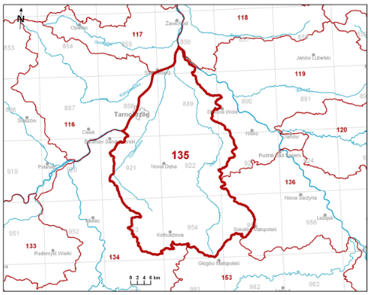

Zasięg Głównego Zbiornika Wód Podziemnych 426 "Dolina kopalna Kolbuszowa" obejmuje północną część gminy Kolbuszowa. Zasięg został określony w dokumentacji hydrogeologicznej zatwierdzonej decyzją Ministerstwa Ochrony Środowiska Zasobów Naturalnych i Leśnictwa Nr KDH 1/013/6037/97 z 18.07.1997r. w obrębie, którego obowiązują ograniczenia w sposobie zagospodarowania terenu, zabezpieczające wody podziemne i grunt przez skażeniem.

*Zbiornik GZWP nr 426 oddalony jest od północnych granic opracowania o około 4 km. Zbiornik GZWP nr 425 oddalony jest od zachodnich granic opracowania o około 9 km.*

***3.5. Gleby***

Na analizowanym terenie występują gleby mineralne, które powstały z utworów wodnolodowcowych, w większości piasków gliniastych. W większości występują tu gleby zaliczane do brunatnych, kwaśnych lub wyługowanych i pseudobielicowych, które powstają z zlin zwałowych i piasków gliniastych. Takie gleby charakteryzują się odczynem kwaśnym, a ich przydatność rolnicza jest bardzo zróżnicowana. Na zdecydowanej większości terenu były one wykorzystywane jako pastwiska, aktualnie się one odłogowane. Natomiast w północno-wschodniej i centralnej części analizowanego ternu są one uprawiane rolniczo, jako łąki kośne oraz pola uprawne. Teren objęty planem ulega sukcesywnym przekształceniom, zgodnie z ustaleniami obowiązującego planu miejscowego.

Badany teren charakteryzuje się glebami, zaliczanymi do klasy V i VI - gruntów ornych łąk i pastwisk. Gleby, o najwyższych wartościach należą do klas IVa i IVb. Gleby te nie są objęte ochroną.

***3.6. Szata roślinna i świat zwierzęcy***

**Szata roślinna**

Teren pod względem geobotanicznym przynależy do Krainy Kotliny Sandomierskiej i okręgu Puszczy Sandomierskiej. Na badanym terenie można zasadniczo znaleźć cztery formacje roślinne: pola uprawne, zakrzaczenia śródpolne, łąki z niewielkim udziałem zadrzewień łęgowych oraz formacje ogrodowe, będące wynikiem działalności antropogenicznej są to głównie grunty rolnicze, a więc w strukturze roślinności przeważają zbiorowiska roślin uprawnych, głównie zboża, rośliny pastewne i okopowe. Natomiast na poboczach oraz obrzeżach pól można spotkać gatunki pospolitych chwastów, jak np.: chaber bławatek (łac. Cenaurea cyanus), mak polny (Papaver rhoeas), fiołek polny (Viola arvensis), tobołki polne (Thiaspi arvense), tasznik pospolity (Capsella bursa-pastoris), chwatnica jednostronna (Echinochloa grus gali) i inne. Na analizowanym terenie nie wykryto objętych ochroną gatunków roślin naczyniowych.

**Świat zwierzęcy**

Fauna na obszarze opracowania nie jest stosunkowo nieliczna ze względu na postępujące zainwestowanie i silną antropopresję . Obserwuje się w terenie gatunki typowe dla otwartych terenów rolniczych jak kuropatwy, zające czy sarny. Spotkać tutaj można bociany czy żaby, zwłaszcza przy drobnych rowach melioracyjnych czy oczkach wodnych.

***3.7. Chronione elementy środowiska przyrodniczego***

Na badanym terenie nie zostały wykryte gatunki i siedliska roślin, miejsc lęgowych ptaków i rozrodu zwierząt objętych ochroną zgodnie z ustawą o ochronie przyrody (t,j, Dz. U. z 2023 r. poz. 1336)

Na obszarze opracowania nie występują formy ochrony przyrody utworzone w myśl wyżej wymienionej ustawy.

Sam analizowany teren położony jest w dalszym sąsiedztwie Mielecko-Kolbuszowsko-Głogowskiego Obszaru Chronionego Krajobrazu powołanego rozporządzeniem Wojewody Rzeszowskiego nr 35/92 z 14.07.1992r.

Rys. 2 Formy ochrony przyrody na terenie gminy Kolbuszowa

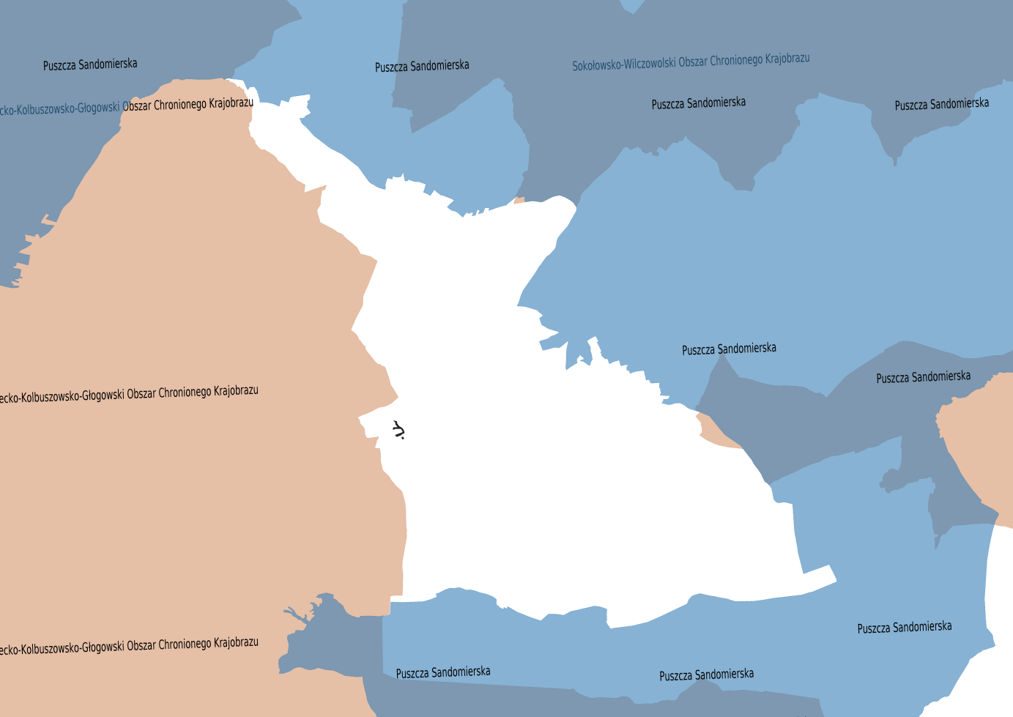

***3.8. Powietrze atmosferyczne***

Dopuszczalne wartości stężeń substancji zanieczyszczających w powietrzu zostały określone w Rozporządzeniu Ministra Środowiska z dnia 24 sierpnia 2012 r. (Dz. U. z 2012 r., poz. 1031).

Tabela 2 Wartości dopuszczalnych stężeń substancji zanieczyszczających w powietrzu, określone ze względu na ochronę zdrowia i ludzi

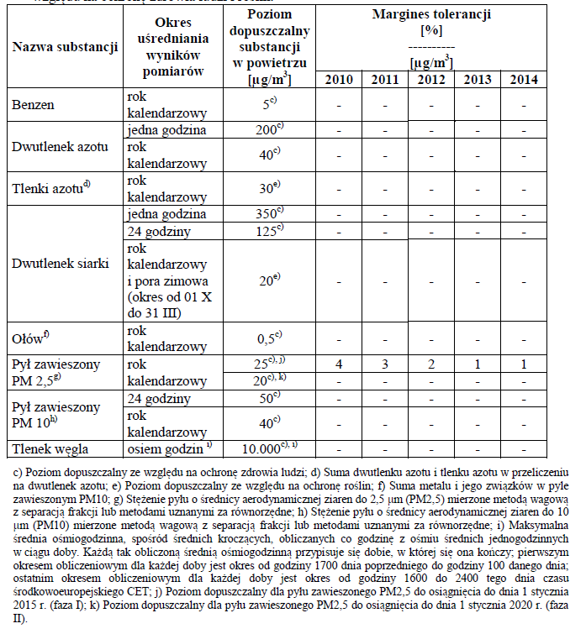

c) Poziom dopuszczalny ze względu na ochronę zdrowia ludzi; d) Suma dwutlenku azotu i tlenku azotu w przeliczeniu na dwutlenek azotu; e) Poziom dopuszczalny ze względu na ochronę roślin; f) Suma metalu i jego związków w pyle zawieszonym PM10; g) Stężenie pyłu o średnicy aerodynamicznej ziaren do 2,5 μm (PM2,5) mierzone metodą wagową z separacją frakcji lub metodami uznanymi za równorzędne; h) Stężenie pyłu o średnicy aerodynamicznej ziaren do 10μm (PM10) mierzone metodą wagową z separacją frakcji lub metodami uznanymi za równorzędne; i) Maksymalna średnia ośmiogodzinna, spośród średnich kroczących, obliczanych co godzinę z ośmiu średnich jednogodzinnych w ciągu doby. Każdą tak obliczoną średnią ośmiogodzinną przypisuje się dobie, w której się ona kończy; pierwszym okresem obliczeniowym dla każdej doby jest okres od godziny 1700 dnia poprzedniego do godziny 100 danego dnia; ostatnim okresem obliczeniowym dla każdej doby jest okres od godziny 1600 do 2400 tego dnia czasu środkowoeuropejskiego CET; j) Poziom dopuszczalny dla pyłu zawieszonego PM2,5 do osiągnięcia do dnia 1 stycznia 2015 r. (faza I); Poziom dopuszczalny dla pyłu zawieszonego PM2,5 do osiągnięcia do dnia 1 stycznia 2020 r. (faza II).

Na analizowanym terenie nie występują silnie uciążliwe dla środowiska punktowe źródła zanieczyszczeń powietrza. Źródłami zanieczyszczeń są głównie piece gospodarstw domowych i budynków użyteczności publicznej, a także szlaki komunikacyjne. Ilość zanieczyszczeń powietrza zależna jest od sezonu. Wzrasta w czasie trwania okresu grzewczego, podczas niskich temperatur, małych opadów oraz słabych wiatrów. Analizowany obszar zaliczony jest do strefy podkarpackiej.

Badania stanu jakości powietrza zostały przeprowadzone przez Wojewódzki Inspektorat Ochrony Środowiska w Rzeszowie w roku 2019. Obszar gminy Kolbuszowa zaliczany jest do strefy podkarpackiej. Wynikowe klasy dla poszczególnych zanieczyszczeń, uzyskane w ocenie rocznej dokonanej z uwzględnieniem kryteriów ustanowionych w celu ochrony zdrowia:

• pod względem zawartości dwutlenku azotu, dwutlenku siarki, tlenku węgla, arsenu, kadmu, niklu, ołowiu, ozonu – klasa A,

• pod względem zanieczyszczenia benzo/a/piranem, pyłu PM2,5 i PM10 – klasa C.

Wyniki oceny jakości powietrza w roku 2019 według kryteriów odniesionych do ochrony roślin wskazuje, iż obszar opracowania pod względem wskaźnika dla ozonu, dwutlenku siarki i tlenków azotu, znajduje się w klasie A.

W gminie Kolbuszowa średnioroczne zanieczyszczenie pyłem PM 2,5 ocenia się jako bardzo dobre i dobre. Wartości zanieczyszczenia pyłem PM 2,5 nie przekraczają średniorocznych wartości stężeń.

W Kolbuszowej nie zostają przekroczone średnioroczne wartości stężeń dla pyłu PM 10, jakość powietrza pozostaje bardzo dobra i dobra.

Stężenie tlenku węgla dopuszczalne przez Światową Organizację zdrowia to 35 ppm, w okolicach 200 ppm człowiek zaczyna już odczuwać dolegliwości związane z zatrucie. Natomiast średnia wartość emisji tlenku węgla wynosi 137. Oznacza to, iż wartość została znacznie przekroczona. Jest to wartość niebezpieczna dla życia i zdrowia ludzi.

Nie została wykryta obecność metanu oraz podtlenku azotu w powietrzu w powiecie kolbuszowskim.

Tlenek azotu nie osiąga wysokich wartości, według klasyfikacji jego zawartość w powietrzu oceniana jest na dobrą.

Również zawartość dwutlenku siarki w powietrzu w powiecie nie jest wysoka, nie przekracza wartości dopuszczalnych. Indeks jakości powietrza oceniany jest jako dobry.

***3.9. Klimat akustyczny***

Wskaźniki dotyczące dopuszczalnych poziomów hałasu w środowisku zostały określone w Rozporządzeniu Ministra Środowiska w sprawie dopuszczalnych poziomów hałasu w środowisku (Dz. U. 2014 r., poz.112).

W rozporządzeniu zawarte są wskaźniki długookresowe i krótkookresowe dla poszczególnych rodzajów źródeł (m. in. dla dróg, linii kolejowych, linii elektroenergetycznych) w stosunku dla klas terenów wyróżnionych ze względu na sposób zagospodarowania i pełnione funkcje. W planowaniu przestrzennym z uwagi na długookresowe LDWN i LN zaleca się wykorzystywanie wskaźników długookresowych.

Tabela 3 Dopuszczalne poziomy hałasu w środowisku wyrażone wskaźnikami LDWN i LN, które mają zastosowanie do prowadzenia długookresowej polityki w zakresie ochrony przed hałasem

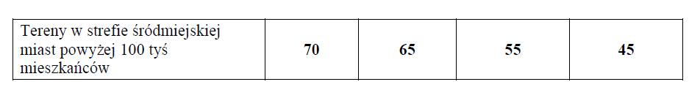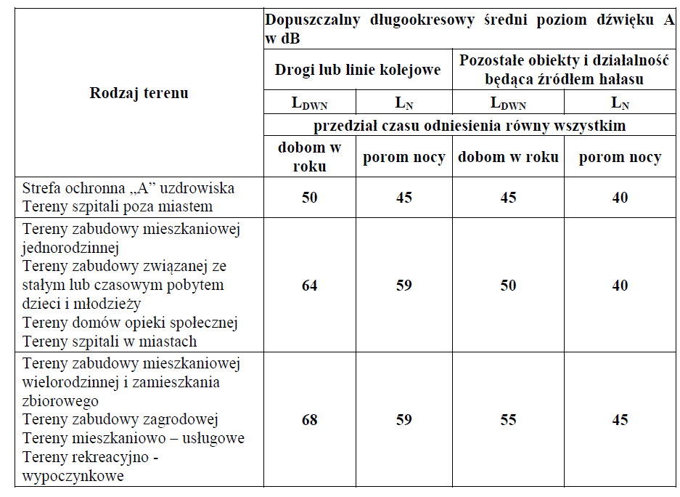

Hałas to powszechnie występujący element zanieczyszczenia środowiska naturalnego człowieka, definiowany jako każdy dźwięk, który w danych warunkach jest szkodliwy, uciążliwy lub przeszkadzający, niezależnie od parametrów fizycznych. Od kilku lat obserwuje się zwiększenie ilości przekroczeń spowodowane przez małe zakłady przetwórcze i rzemieślnicze: młyny, tartaki, stolarnie, masarnie, chłodnie, zakłady kamieniarskie, ślusarskie, blacharskie i inne zlokalizowane w pobliżu lub wręcz w zabudowie mieszkaniowej. Głównym czynnikiem degradującym klimat akustyczny jest hałas komunikacyjny, emitowany w szczególności przez środki transportu drogowego i kolejowego.

Hałas komunikacyjny można oceniać wg subiektywnej skali uciążliwości (opracowanej przez PZH). Dla niektórych terenów poziom dopuszczalny należy do kategorii o średniej, a nawet dużej uciążliwości.

Tab. 4. Skala subiektywnej uciążliwości hałasu komunikacyjnego

|  |  |
| --- | --- |
| **Uciążliwość** | **Laeq [dB]** |
| mała | < 52 |
| średnia | 52...62 |
| duża | 63......70 |
| bardzo duża | > 70 |

Na analizowanym terenie jedynym źródłem hałasu może być ruch komunikacyjny, drogowy lub hałas, tworzony w wyniku działalności rolniczej. Jednak nie występują tu duże wartości hałasu. Ulice charakteryzują się małym natężeniem pojazdów.

***4. EKOFIZJOGRAFICZNE UWARUNKOWANIA ZAGOSPODAROWANIA PRZESTRZENNEGO OBSZARU***

Rys. 3 Rysunek opracowania ekofizjograficznego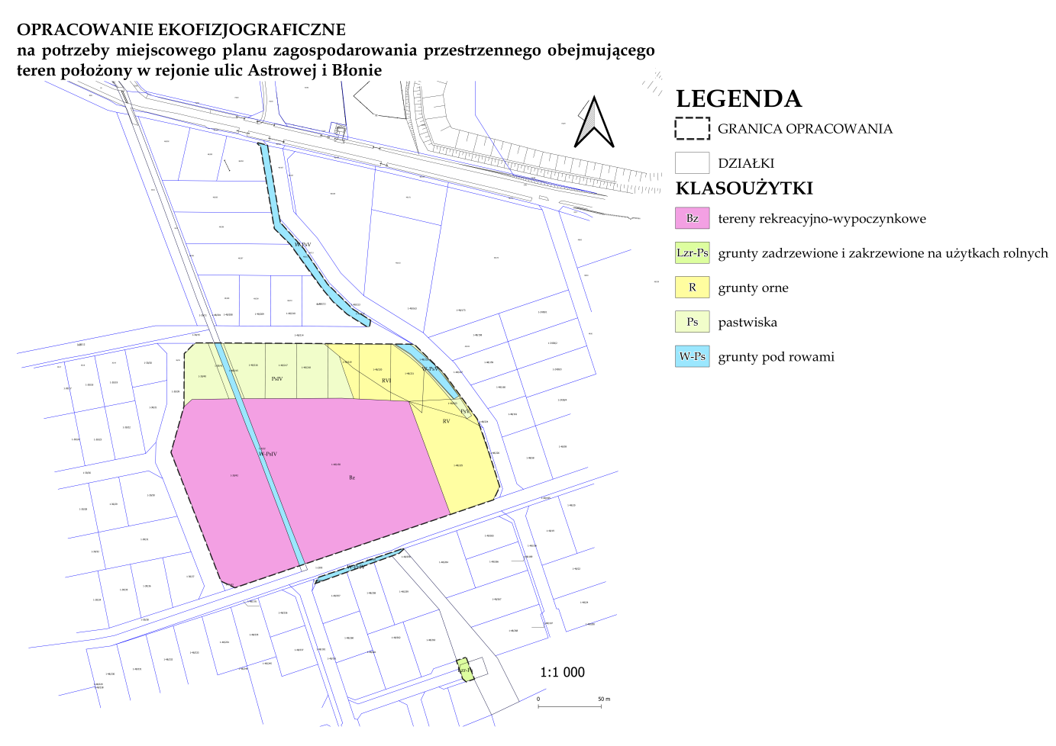

Opracowanie ekofizjograficzne wykonane na potrzeby niniejszego planu, zwraca szczególną uwagę na następujące ograniczenia i uwarunkowania:

Ochrona powietrza atmosferycznego

• Zaleca się dopuszczenie lokalizacji urządzeń wytwarzających energię z odnawialnych źródeł energii.

• Polepszanie parametrów cieplnych obiektów budowlanych ogrzewanych z tych źródeł poprzez ich termomodernizację.

• Zmniejszenie zanieczyszczenia powietrza poprzez likwidację uciążliwych niskich emitorów pyłów i gazów oraz rozpowszechnianie zastosowania zamiennych paliw ekologicznych jest jedną z form ochrony powietrza atmosferycznego.

• Zaleca się ograniczanie wykorzystywania przy ogrzewaniu materiałów szkodliwych oraz preferować bezpieczne ekologicznie nośniki energii cieplnej, wdrażając je w systemach grzewczych lokalnych, małych kotłowniach,

• Zaleca się niwelowanie zanieczyszczeń emitowanych wzdłuż dróg poprzez stosowanie roślinności pochłaniającej szkodliwe substancje.

Ochrona walorów krajobrazowych, przyrodniczych i architektonicznych

• Należy starać się lokalizować obiekty o kubaturze zbliżonej do sąsiednich terenów o identycznych funkcjach.

• Zaleca się utrzymanie terenów z występującymi rowami melioracyjnymi.

Planowanie przestrzenne

Zaleca się ograniczanie ekspansji rozwojowej na obszarach otwartych, podwyższenie intensywności użytkowania na terenach już zagospodarowanych. Zaleca się kształtowanie w maksymalnym zakresie przestrzeni publicznych przyjaznych mieszkańcom dostępnym pieszo lub rowerem z dużym udziałem zieleni.

• Przy zagospodarowaniu należy zwrócić uwagę na zachowanie terenów zadrzewionych.

• Podczas budowy obiektu usług , rekreacji , zieleni urządzonej zaleca się wykorzystanie istniejącej zieleni do urządzenia terenów towarzyszących obiektowi, zwłaszcza zadrzewień, jest to bardzo atrakcyjny teren rekreacyjny w połączeniu z terenami leśnymi.

***5. ANALIZA USTALEŃ MIESJCOWEGO PLANU***

***5.1 Uwarunkowania prawne obszaru objętego projektem miejscowego planu zagospodarowania przestrzennego***

Rys. 4 Wyrys z obowiązującego Studium

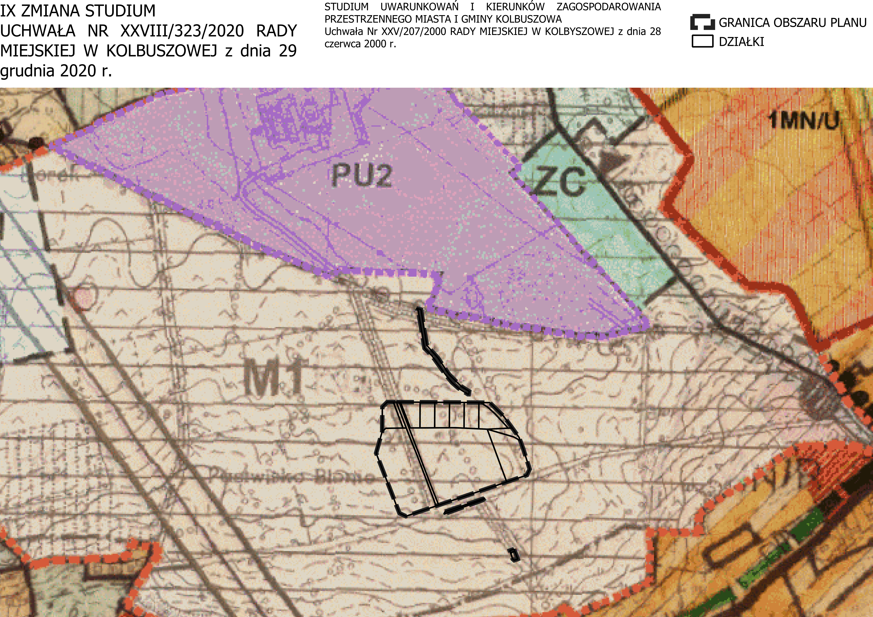

W obowiązującym Studium uwarunkowań i kierunków zagospodarowania przestrzennego miasta i gminy Kolbuszowa uchwalonego uchwałą XXV/207/2000 Rady Miejskiej w Kolbuszowej z dnia 28 czerwca 2000 r. wraz z III zmianą, dla terenów objętych projektem ww. uchwały, wyznaczono główny kierunek zagospodarowania pod zabudowę mieszkaniową „M1”. Inwestowanie na omawianych terenach winno być realizowane w oparciu o spójną koncepcję urbanistyczną, która pozwoli na stworzenie w tym rejonie miasta osiedla mieszkaniowego-jednorodzinnego.

Obszar objęty opracowaniem położony jest w graniach obowiązywania miejscowego planu zagospodarowania przestrzennego obejmującego teren położony w rejonie ulic Obrońców Pokoju i św. Brata Alberta w Kolbuszowej - etap I, przyjętego uchwałą nr LII/490/22 Rady Miejskiej w Kolbuszowie (Publikacja Dz. U. Woj. Podkarpackiego z 16.01.2023 poz. 277).

Przygotowany projekt planu, należy traktować jako zmianę ustaleń obowiązującego planu polegającą na:

- wskazaniu zgodnie z inwentaryzacją od strony północnej i wschodniej aktualnej granicy „Parku Niepodległości” (ZP),

- włączenie terenów rowów przylegających do dróg publicznych do pasa dróg publicznych,

- wskazaniu terenu parkingu w sąsiedztwie terenów usług i parku

- korekcie linii rozgraniczających dróg.

Projekt zmiany planu nie zakłada powiększenia terenów już przeznaczonych pod zainwestowanie w obowiązujących planie. Ocenę oddziaływania na środowisko należy zatem traktować jako uzupełnienie do już przyjętego dokumentu będącego aktem prawa miejscowego.

Rys. 5 Granice projektu planu na tle obowiązujących mpzp

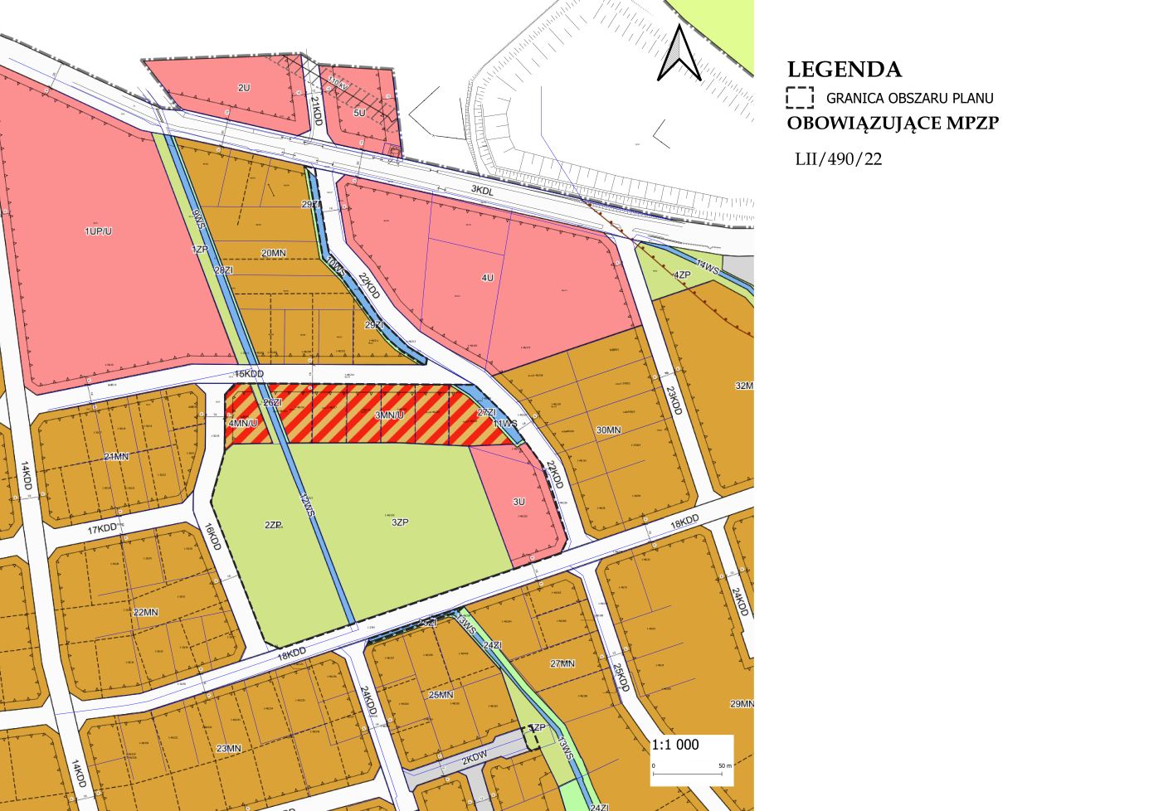

Cały teren opracowania objęty jest planem miejscowym zagospodarowania przestrzennego, przyjętym uchwałą Nr LII/490/22 Rady Miasta w Kolbuszowej. Oceniany projekt planu stanowić będzie zatem zmianę obowiązującego obecnie, miejscowego planu zagospodarowania przestrzennego.

W obowiązującym planie miejscowym analizowany obszar jest wskazany do realizacji zorganizowanego przestrzennie osiedla budownictwa mieszkaniowego jednorodzinnego, oraz komercyjne usługi i handel wraz z terenami zieleni publicznej.

***Głównymi założeniami zmiany planu w stosunku do obecnego planu jest:***

• zmiana przeznaczeń terenów w zakresie dopuszczenia i zwiększenie szeroko rozumianych usług w tym o charakterze usług publicznych i społecznych oraz dostosowanie parametrów kształtowania zabudowy do potrzeb inwestycji prowadzonych na przedmiotowym terenie,

• korekta układu komunikacyjnego;

• powiększenie terenów zieleni publicznej oraz utrzymanie zieleni wzdłuż rowów melioracyjnych.

***5.2 Ustalenia projektu miejscowego planu zagospodarowania przestrzennego***

Ustalenia przedmiotowego planu miejscowego zostały zawarte w 4 rozdziałach obejmujących ***przepisy ogólne*** (rozdz. 1), ***ustalenia ogólne*** (rozdz. 2), ***ustalenia szczegółowe*** (rozdz. 3), ***przepisy końcowe*** (rozdz. 4).

W rozdziale 1 znajdują się przepisy ogólne określające przedmiot i zakres planu. W rozdziale tym zdefiniowane zostały specjalistyczne pojęcia używane w dalszych częściach uchwały. Załącznik nr 1 będący rysunkiem planu stanowi integralną cześć opracowania.

W **rozdziale 2** w ramach ustaleń ogólnych, wskazane są ustalenia planu, do których należą: oznaczenia granicy obszaru objętego planem, linie rozgraniczające tereny, nieprzekraczalne linie zabudowy. Ustalone zostały przeznaczenia terenów wydzielonych na rysunku planu linią rozgraniczającą tereny o różnym przeznaczeniu lub o różnych zasadach zagospodarowania.

W zakresie ochrony i kształtowania ładu przestrzennego ustalono sytuowanie zabudowy zgodnie z wyznaczonymi na rysunku planu nieprzekraczalnymi liniami zabudowy, a także zachowanie, remont i przebudowę istniejących budynków znajdujących się poza wyznaczonymi na rysunku planu nieprzekraczalnymi liniami zabudowy zgodnie z pozostałymi ustalenia planu, ustalono wygląd elewacji i dachów budynków, ustalono obowiązek uwzględnienia wymagań dla zapewnienia dostępności osobom ze szczególnymi potrzebami.

W zakresie **ochrony środowiska, przyrody i krajobrazu oraz kształtowania krajobrazu** określono tereny o zróżnicowanym dopuszczalnym poziomie hałasu w środowisku, określonym w odrębnych przepisach, zakazano odprowadzania nieoczyszczonych ścieków do gruntu i rowów. Na terenach objętych planem zakazuje się przedsięwzięć mogących zawsze znacząco i potencjalnie znacząco oddziaływać na środowisko w rozumieniu przepisów z zakresu ochrony środowiska. Prowadzenie gospodarki odpadami zgodnie z przepisami odrębnymi, dotyczącymi gospodarowania odpadami.

W zakresie **wymagań wynikających z kształtowania przestrzeni publicznych** ustalono obowiązek zagospodarowania terenu i kształtowania nawierzchni ulic, chodników i placów w sposób umożliwiający korzystanie z nich osobom niepełnosprawnym.

W zakresie **zasad i warunków scalania i podziału nieruchomości** nie wyznaczono obszarów wymagających przeprowadzenia procedury scalania i podziału nieruchomości, jednak określono wymagane parametry w przypadku ich przeprowadzania.

W zakresie **zasad modernizacji, rozbudowy i budowy infrastruktury technicznej** dopuszczono likwidację, budowę, rozbudowę i przebudowę sieci i urządzeń infrastruktury technicznej przy zachowaniu przepisów odrębnych. Ustalono zaopatrzenie w energię elektryczną z istniejącej i projektowanej sieci elektroenergetycznej, oraz indywidualnych źródeł zaopatrzenia w energie elektryczną z instalacji fotowoltaicznych. Zaopatrzenie w gaz ustala się z sieci gazowej lub poprzez indywidualne zbiorniki na gaz płynny, w ciepło z indywidualnych lub grupowych źródeł ciepła, w wodę na cele bytowo-gospodarcze, produkcyjne i przeciwpożarowe z ogólnodostępnej sieci wodociągowej lub poprzez indywidualne ujęcia wody do czasu wybudowania wodociągu. W zakresie odprowadzanie ścieków przez sieć kanalizacyjną i dopuszczono gromadzenie ścieków w szczelnych zbiornikach bezodpływowych pod warunkiem zapewnienia okresowego wywozu zgromadzonych nieczystości do stacji zlewni ścieków. W zakresie odprowadzania wód opadowych i roztopowych określono sposób odprowadzania ścieków i wód opadowych i roztopowych. Ustalono retencjonowanie wód opadowych. Wprowadzono obowiązek utrzymania i ochrony istniejących rowów, dla których w sposobie zagospodarowania ustalono konieczność zachowania ciągłości prawidłowego funkcjonowania systemów melioracji wodnych, zachowanie funkcji odwadniającej. W przypadku kolizji z planowanym zagospodarowaniem, dopuszcza się ich przebudowę, odbudowę i rozbudowę i wykonanie nowego przebiegu rowów, wykonanie przepustów oraz obiektów mostowych, a także możliwość zarurowania odcinków koryta, na zasadach określonych w przepisach odrębnych z zakresu melioracji wodnych.

**Zaopatrzenie w sieć telekomunikacyjną** ustala się z sieci telekomunikacyjnej. Prowadzenie gospodarki odpadami ustala się zgodnie z przepisami odrębnymi.

W zakresie **zasad modernizacji, rozbudowy i budowy systemów komunikacji** ustalono obsługę komunikacyjną opracowywanego obszaru poprzez układ dróg publicznych i wewnętrznych powiązany z drogami położonymi poza granicami planu, parametry dróg publicznych zgodnie z ustaleniami szczegółowymi dla poszczególnych terenów, obowiązek zapewnienia określonej ilości miejsc postojowych na obszarze objętym inwestycją, dla określonych przeznaczeń, a także minimalną ilość miejsc postojowych dla pojazdów zaopatrzonych w kartę parkingową.

Ustalono stawkę procentowa na podstawie art. 36 ust. 4.

W **rozdziale 3** znajdują się ustalenia szczegółowe, określające przeznaczenia i zasady zagospodarowania na poszczególnych terenach. Na obszarze planu wyznacza się tereny przeznaczone pod:

- tereny zabudowy mieszkaniowej jednorodzinnej lub usług o symbolu **MN-U**, dla których ustala się przeznaczenie: teren zabudowy mieszkaniowej jednorodzinnej lub usług. Powierzchnię zabudowy określa się na poziomie nie większym niż 60% powierzchni działki budowlanej, wskaźnik nadziemnej intensywności zabudowy nie może być mniejszy od 0,01 i nie większy niż 1,0. Wysokość zabudowy nie może przekraczać 10 m dla zabudowy towarzyszącej do 6 m. Geometria dachu: spadowe o kącie nachylenia głównych połaci od 20o do 45o. Powierzchnię biologicznie czynną wyznaczono na poziomie nie mniejszym niż 20% powierzchni działki budowlanej

- tereny zabudowy usługowej o symbolu **U**, dla których ustala się przeznaczenie: teren usług. Powierzchnia zabudowy nie może przekraczać 70% powierzchni działki inwestycyjnej. Wskaźnik intensywności zabudowy ustala się na poziomie nie mniejszym niż 0,01 i nie większym niż 1,4. Dopuszcza się dachy o kącie nachylenia głównych połaci do 45o, jednak wysokość zabudowy nie może przekroczyć 15 m., dla zabudowy towarzyszącej do 6 m. Powierzchnia biologicznie czynna określona została na poziomie nie mniejszym niż 20%.

- teren parkingu o symbolu **KOP**, dla którego ustala się przeznaczenie: teren parkingu. . Powierzchnia biologicznie czynna określona została na poziomie nie mniejszym niż 10%.

- tereny zieleni o symbolu **ZN**, dla których ustala się przeznaczenie: tereny zieleni naturalnej. Na terenach tych zakazano lokalizacji budynków. Na tych terenach dopuszcza się lokalizację ciągów pieszych i rowerowych oraz urządzeń sportowo-rekreacyjnych, a powierzchnia biologicznie czynna ma być na poziomie nie mniejszym niż 90%. Obsługa komunikacyjna z przyległej drogi publicznej, zlokalizowanej poza granicami planu. Zakazuje się lokalizację budynków.

- tereny parków o symbolu **ZP**, dla których ustala się przeznaczenie: tereny zieleni publicznej. Na terenach tych zakazano lokalizacji budynków. Dopuszcza się lokalizację ciągów pieszych i rowerowych oraz urządzeń sportowo-rekreacyjnych, w tym: placów zabaw, kortów tenisowych, boisk oraz obiektów małej architektury, a powierzchnia biologicznie czynna ma być na poziomie nie mniejszym niż 70%.

- teren wód powierzchniowych o symbolu **WS**, dla którego ustala się przeznaczenie: teren wód powierzchniowych śródlądowych. Dopuszczono na tym terenie budowę urządzeń melioracyjnych, przepustów, kładek, przejść, przejazdów, mostów i urządzeń infrastruktury technicznej.

- teren dróg publicznych klasy dojazdowej o symbolu **KDD** dla których określa się przeznaczenie: teren drogi dojazdowej. Stanowią poszerzenie dróg znajdujących się poza granicami planu miejscowego.

- teren drogi wewnętrznej o symbolu **KR** dla którego określa się przeznaczenie: teren drogi wewnętrznej. Stanowi przedłużenie drogi znajdujących się poza granicami planu miejscowego.

W **rozdziale 4** znajdują się przepisy końcowe, w ramach których m.in. powierza się wykonanie uchwały Burmistrzowi Kolbuszowej.

***5.2 Analiza i ocena wpływu rozwiązań funkcjonalno- przestrzennych na środowisko***

Obszar opracowania jest obszarem o krajobrazie głównie rolniczym, otwartych pól uprawnych.

Projekt planu wyznacza tereny pod zabudowę mieszkaniową jednorodzinną, zabudowę mieszkaniowo-usługową, teren parkingu, teren zieleni urządzonej - park, , rowów odwadniających, zieleni naturalnej, poszerzenie dróg publicznych. W przeważającej większości sankcjonuje istniejące zagospodarowanie wskazując lokalne poszerzenia wzdłuż głównych ciągów komunikacyjnych.

Projekt planu wyznaczając tereny zabudowy mieszkaniowej jednorodzinnej lub usług określa maksymalną powierzchnię zabudowy na 60% działki, wysokość do 10 m, dla zabudowy gospodarczej - 6 m, geometrię dachu pozwala zachować ład przestrzenny i stworzyć spójną przestrzeń, a tym samym zapobiec niekontrolowanemu rozlewaniu się zabudowy mieszkaniowej.

W ustaleniach planu zapisy dotyczące ochrony środowiska przyrodniczego znajdują się zarówno w rozdziale ogólnym jak i w zapisach dotyczących poszczególnych terenów. W rozdziale ogólnym znalazły się ustalenia dotyczące zasad ochrony środowiska, przyrody i krajobrazu chroniąc między innymi przed hałasem tereny wymagające takiej ochrony zgodnie z przepisami. Plan chroni środowisko wodno-gruntowe poprzez zakaz odprowadzania nieoczyszczonych ścieków do gruntu, cieków wodnych i rowów. Plan zakazuje przedsięwzięć mogących zawsze znacząco oddziaływać na środowisko oraz potencjalnie znacząco oddziaływać na środowisko. Ustalenia odnoszące się pośrednio do stanu środowiska przyrodniczego znajdują się także w rozdziale dotyczącym infrastruktury technicznej. Plan dopuszcza budowę nowych oraz przebudowę i rozbudowę istniejących sieci.

Ponadto projekt planu ustala zaopatrzenie w energię elektryczna z sieci elektroenergetycznej, w gaz z sieci gazowej, w ciepło z indywidualnych lub grupowych źródeł ciepła, w wodę z ogólnodostępnej sieci wodociągowej lub z indywidualnych źródeł ujęć wody, natomiast odprowadzanie ścieków poprzez sieć kanalizacji sanitarnej. Dopuszcza się lokalizację bezodpływowych zbiorników do czasu objęcia obsługą sieci kanalizacyjnej. Dopuszczone jest również retencjonowanie wód opadowych, odprowadzenie wód opadowych do rowów, oraz zagospodarowanie na działce, w tym w zbiornikach na wody opadowe, dopuszcza się odprowadzanie niezanieczyszczonych wód opadowych i roztopowych do sieci kanalizacji deszczowej. Takie ustalenia sprzyjać będą retencji wód na obszarze planu. W zakresie gospodarki odpadami zgodnie z przepisami odrębnymi.

W ustaleniach szczegółowych dla terenów zainwestowania znalazły się zapisy dotyczące powierzchni biologicznie czynnych. Na terenach zabudowy mieszkaniowej jednorodzinnej lub usług je na poziomie nie mniejszym niż 40%, a na terenach usługowych - 20%. Pozwoli to na zachowanie odpowiedniej części powierzchni przepuszczalnej. Jakość klimatu akustycznego na omawianym obszarze zależna będzie od natężenia ruchu na drogach jednakże poprzez linię zabudowy, projektuje się oddalenie nowej zabudowy od pasów drogowych.

Obszar objęty planem jest terenem w dużej części też niezabudowanym. Ustalenia planu spowodują uregulowanie rozwoju zabudowy, w tym m.in. jej struktury funkcjonalnej, wyglądu, estetyki, a także pozwolą wykreować przestrzeń nie oddziaływującą negatywnie na stan środowiska i wpływającą pozytywnie na poziom życia mieszkańców. Utworzona zabudowa mieszkaniowa dzięki zapewnieniu dostępu do infrastruktury technicznej i ustaleniom przyczyniającym się do ochrony środowiska będzie miała nieznaczny wpływ na środowisko. Uciążliwości dla środowiska mogą generować drogi parking dla samochodów , natomiast sam projekt planu w dużej mierze jedynie wskazuje występujące już zainwestowanie ustalone w obowiązującym planie. Plan zachowuje występujący na obszarze pasy zadrzewień, co korzystnie wpłynie na środowisko. Da on schronienie występującej tutaj faunie.

***5.3 Analiza i ocena wpływu na poszczególne komponenty środowiska we wzajemnym powiązaniu***

**Wpływ na gleby i powierzchnię ziemi**

Obecnie tereny objęte planem obszar na którym odbywa się obecnie zainwestowanie, zgodne z ustaleniami obowiązującego planu. Projekt planu w stosunku do obecnego mpzp zakłada nieznaczne korekty przeznaczeń terenów, wynikające z potrzeb jakie zostały ujawnione po jego przyjęciu.

Nowe zainwestowanie będzie ograniczało powierzchnię biologicznie czynną i dojdzie do nieznacznego przekształcenia rzeźby terenu w obrębie prac budowlanych, które mogą stanowić zagrożenie zanieczyszczenia gleby substancjami szkodliwymi (zwłaszcza podczas fazy realizacyjnej). Jednak nie powinny stać się bardzo odczuwalne i widoczne. Ze względu, że plan sankcjonuje w dużej mierze obowiązujące już na tym terenie zainwestowanie, nie prognozuje się znacznego wpływu na środowisko glebowe. Niewątpliwie nowe inwestycje ograniczą tereny przepuszczalne, lecz plan wprowadza poziom powierzchni biologicznie czynnej, co jest pozytywne dla istniejącej już zabudowy, a dodatkowo wprowadza zakaz zabudowy na terenie **ZP** i **ZN**.

*Nie prognozuje się znacznego negatywnego wpływu ustaleń planu na gleby i powierzchnię ziemi lub wpływ ten będzie ograniczony przez realizację ustaleń planu.*

**Wpływ na powietrze atmosferyczne**

Na obszarze objętym planem dopuszcza się zaopatrzenie w ciepło z systemów zbiorowych i indywidualnych, a także pozyskiwanie energii elektrycznej ze źródeł odnawialnych, z energii słonecznej. Głównymi źródłami zanieczyszczeń powietrza atmosferycznego będzie "niska emisja" spowodowana ruchem komunikacyjnym i spalaniem w domowych piecach grzewczych. Sama realizacja ustaleń planu będzie wiązała się z negatywnym oddziaływaniem na etapie realizacji inwestycji, podczas prac maszyn budowlanych emitujących zanieczyszczenia powstające z pracy silników. Dodatkowo dojdzie do emisji pyłów podczas prac ziemnych. Emisje tych zanieczyszczeń nie będą znaczne, o charakterze lokalnym i ograniczonym czasowo. Z uwagi małego zakresu przestrzennego tych prac nie należy spodziewać się znacznych uciążliwości i kumulacji w środowisku.

**Wpływ na wody powierzchniowe i podziemne**

Obecność znacznych powierzchni biologicznie czynnych na terenach zieleni naturalnej oraz zieleni urządzonej wpływa na zasilanie wód gruntowych i poprawia retencje wód opadowych na terenach zurbanizowanych. Ustalenia planu dopuszczają odprowadzanie czystych wód opadowych do wód gruntowych, co poprawi bilans wód gruntowych, zapobiegając przesuszeniu gruntu. Na terenach zainwestowanych również wyznaczono powierzchnie biologicznie czynne oraz zadbano o prawidłową redystrybucje wód opadowych. Zachowany zostanie pełny udział terenów biologicznie czynnych i utrzymana zdolność infiltracji podłoża. Wody opadowe będą przenikać do gruntu zasilając warstwy wodonośne i chroniąc grunt przed nadmiernym przesuszaniem.

*Oddziaływania będą miały charakter bezpośredni, długoterminowy, stały, pozytywny.*

Realizacja ustaleń projektu planu w zakresie rozwoju terenów mieszkaniowych i usługowych spowoduje wzrost zapotrzebowania na wodę. Tym samym powstaną również nowe źródła ścieków: bytowych, przemysłowych, opadowych i roztopowych, które będą musiały być w odpowiedni sposób oczyszczone i odprowadzone. Na nowych terenach inwestycyjnych należy budować sieci wodną i kanalizacyjną. Będzie to oddziaływane negatywne i pozytywne, bezpośrednie, długoterminowe i stałe.

Na terenach zabudowanych i komunikacyjnych należy spodziewać się powstania ścieków w postaci wód opadowych i roztopowych, pochodzących z powierzchni utwardzonych.

Ścieki takie należy odpowiedni sposób zagospodarować w granicy działki inwestora, odprowadzić za pomocą systemu kanalizacji deszczowej bądź innego urządzenia do odprowadzania wód opadowych i roztopowych. Na parkingach może dochodzić do zanieczyszczenia gruntu i wód substancjami ropopochodnymi pochodzącymi z pojazdów. Zakres prowadzenia prac w zakresie rozbudowy sieci kanalizacyjnej będzie uzależniony od tempa i rozmiarów nowych procesów inwestycyjnych prowadzonych na terenie gminy oraz środków finansowych dostępnych na ten cel. Oddziaływania będą miały charakter bezpośredni, długoterminowy, stały, negatywny i pozytywny.

Wyznaczone tereny objęte Planem znajdują się poza: ujęciami wód oraz ich strefami ochronnymi, terenami zagrożonymi zalewaniem wodami powodziowymi, granicami Głównego Zbiornika Wód Podziemnych 426 „Dolina kopalna Kolbuszowa".

Aktualny stan JCWP dla terenu objętego opracowaniem określono jako zły a ocena ryzyka nieosiągnięcia celów środowiskowych – zagrożona.

Nadrzędnym celem Ramowej Dyrektywy Wodnej jest osiągnięcie dobrego stanu wód.

Wody powierzchniowe powinny osiągnąć dobry stan chemiczny, oraz odpowiednio, dobry stan ekologiczny lub dobry potencjał ekologiczny. Cele środowiskowe dla wód powierzchniowych oraz obszarów chronionych ustalane są zgodnie z zapisami art. 4 Ramowej Dyrektywy Wodnej.

Cele środowiskowe wód powierzchniowych zostały podzielone ze względu na wartości graniczne – wskaźników fizyko-chemicznych, biologicznych i hydromorfologicznych określających stan ekologiczny wód powierzchniowych oraz wskaźników chemicznych świadczących o stanie chemicznym wody, odpowiadających warunkom osiągnięcia przez te wody co najmniej dobrego stanu oraz dobrego lub powyżej dobrego potencjału.

Podczas ustalania celów środowiskowych wody posiadające bardzo dobry stan ekologiczny, wymagają utrzymania tego stanu dla wypełnienia zasady niepogarszania stanu wód. W związku z realizacją projektu Planu zostały wprowadzone zasady realizacji mające na celu zapewnienie ochrony środowiska wodnego. Wszystkie ustalenia zmiany w zakresie ochrony wód nie spowoduje nieosiągnięcia zamierzonych celami środowiskowymi.

Zgodnie z wymogami art. 4 Ramowej Dyrektywy Wodnej oraz art. 59 ustawy z dnia 20 lipca 2017 r. Prawo wodne, celem środowiskowym dla jednolitych części wód podziemnych jest:

1) zapobieganie lub ograniczanie wprowadzania do nich zanieczyszczeń;

2) zapobieganie pogorszeniu oraz poprawa ich stanu;

3) ich ochrona i podejmowanie działań naprawczych, a także zapewnianie równowagi

między poborem a zasilaniem tych wód, tak aby osiągnąć ich dobry stan.

Obszar objęty Planem znajduje się w JCWPd o kodzie PLGW2200135, stanowiącą część Górnej Wisły. Stan ilościowy i chemiczny jednolitej części wód podziemnych został oceniony jako dobry. Celem środowiskowym jest utrzymanie dobrego stanu ilościowego i chemicznego wód podziemnych. Realizacja planowanych przedsięwzięć nie powinna wpływać negatywnie na wody podziemne.

*Nie prognozuje się znacząco negatywnego wpływu ustaleń planu na środowisko wodno-gruntowe.*

**Wpływ na klimat akustyczny**

Źródłem hałasu na obszarze planu są drogi. Ustalenia planu wprowadzają ochronę przed hałasem terenów zabudowy mieszkaniowej jednorodzinnej lub usług **MN-U**, , terenów zieleni urządzonej **ZP**, zgodnie z przepisami odrębnymi.

Największą uciążliwość na obszarze objętym planem stanowić będzie znajdująca się tam komunikacja lecz zagrożenie to pojawiać się będzie okresowo, głównie w porze dziennej w zależności od natężenie ruchu. Hałas wytwarzany przez tereny zamieszkania nie powinien stanowić znaczącej uciążliwości dla sąsiadujących terenów i powinien zamknąć się granicach działek

**Wpływ na różnorodność biologiczną, świat roślinny i zwierzęcy oraz obszary chronione w tym obszary Natura 2000**

Część obszaru planu stanowią tereny rolne z istniejącymi zadrzewieniami śródpolnymi. Na obszarze występuje też kompleks zadrzewień oraz rowy melioracyjne. Nowa zabudowa terenów rolnych nieznacznie ograniczy strefy bytowania zwierząt, jednak oddziaływanie nie będzie znaczne, ze względu na niewielką populacje zwierząt występujących na tych, już znacznie przekształconych antropogenicznie terenach. Dodatkowo plan utrzymuje ustalony w obowiązującym planie teren zieleni urządzonej, który stanowić będzie miejsce bytowania owadów, ptaków i drobnych kręgowców.

Teren opracowania charakteryzuje się znacznym zainwestowaniem oraz krajobrazem rolniczym. Spotkać można gatunki synantropijne. Lokalną florę i faunę kształtują gatunki typowe dla miedz śródpolnych, otwartych terenów rolnych, bliskiego sąsiedztwa z ludźmi.

Nie prognozuje sie negatywnego oddziaływania na świat zwierzęcy i roślinny oraz różnorodność biologiczną. Rozszerzenie terenów przeznaczonych pod zabudowę może spowodować pogłębienie syntropizacji siedlisk, jednak należy zauważyć że zapisy planu przyczynią się do zahamowania rozpraszania zabudowy i niekontrolowanego rozwoju terenów zurbanizowanych. Nie prognozuje się negatywnego wpływu na obszary chronione.

**Wpływ na klimat lokalny**

Projekt planu w dużej mierze sankcjonuje istniejące już zagospodarowanie, w niewielkich obszarach komunikacyjnych korygując ustalenia obowiązującego planu i dostosowując je do potrzeb ujawnionych już po przyjęciu planu w listopadzie 2022 r. Zatem pod tym względem wpływ planu na warunki klimatyczne będzie niezauważalny. Pozytywny wpływ na pewno będzie miało utrzymanie parku miejskiego w centralnej części opracowania. Począwszy od oczyszczania powietrza, poprzez zwiększoną wilgotność, zmniejszenie dobowych amplitud temperatury, ochronę przed wywiewaniem, regulacją stosunków wodnych. Niemniej z uwagi na wielkość jego korzystny wpływ nie będzie znacząco oddziaływał na lokalny klimat.

*Nie prognozuje się znaczących uciążliwych zmian klimatu lokalnego, ze strony planowanego zainwestowania*

**Wpływ na krajobraz, zabytki i zasoby naturalne**

W granicach obszaru opracowania nie znajdują się żadne zasoby naturalne.

Ustalenia planu określają ukształtowanie zabudowy i wprowadzają ograniczenia w zakresie jej skali. Stanowią o tym między innymi zapisy dotyczące form dachów, wysokość zabudowy, jak i intensywność zabudowy, która jest ograniczona i pozwala zachować należytą równowagę w krajobrazie między jego antropogenicznymi, a naturalnymi elementami. Pozwoli to na zachowanie dotychczasowego charakteru miejsca. W wyniku realizacji ustaleń planu nastąpi nieznaczne przekształcenie krajobrazu, lecz zostanie on wpisany w dotychczasowy charakter, zwłaszcza, że w większości będzie to uzupełnienie lub kontynuacja obecnego zagospodarowania.

*Nie prognozuje się negatywnego wpływu ustaleń planu na krajobraz.*

**Wpływ na zdrowie ludzi**

Rozwój zabudowy i układu komunikacyjnego, nie spowodują znacznego zwiększenia uciążliwości w tym zagadnieniu. Plan głównie wskazuje istniejące zainwestowanie zabudowy mieszkaniowej jednorodzinne z nieznacznym jego rozwojem w pobliżu istniejących już siedlisk. Zatem wiązać się to może z zwiększeniem oddziaływanie niektórych czynników jak hałas, drgania czy pylenie, emisja zanieczyszczeń do powietrza. To także wzrost odpadów stałych czy ścieków komunalnych, lecz te znaczenie będą miały głównie w punktach ich odbioru.

Plan zakazuje przedsięwzięć zawsze znacząco i potencjalnie znacząco oddziaływujących na środowisko, ustala, że zasięg oddziaływania na środowisko inwestycji nie może powodować uciążliwości wykraczającej poza granice nieruchomości, do której prowadzący działalność posiada tytuł prawny oraz wskazuje, aby inwestycje zaprojektowane były w sposób minimalizujący oddziaływanie na środowisko, z zastosowaniem najlepszych dostępnych technik i technologii. Zapisy te w połączeniu z przepisami odrębnymi stanowią prawidłowe zabezpieczenie przed negatywnymi skutkami potencjalnych inwestycji.

*Nie prognozuje sie negatywnego wpływu na zdrowie ludzi w wyniku realizacji ustaleń planu.*

***5.4 Stan środowiska na obszarach przewidywanego znaczącego oddziaływania ustaleń dokumentu***

Stan środowiska przyrodniczego na obszarze objętym planem został przeanalizowany we wcześniejszym rozdziale Prognozy. Nie przewiduje się wystąpienia znaczących oddziaływań rozumianych, jako zasadnicza zmiana czy przekroczenie określonych prawem parametrów i standardów jakości środowiska, naruszenia trwałości zasobów i ciągłości funkcji ekologicznych na dużą skalę, zagrożenia dla liczebności i bioróżnorodności gatunków, istotnych barier dla migracji, zagrożenia dla obszarów przyrodniczo cennych wynikających z realizacji zapisów projektu miejscowego planu zagospodarowania przestrzennego. Planowane nowe zagospodarowanie może spowodować zmiany w jego jakości, jednak potencjalne uciążliwości mieszczą się w granicach procesów urbanizacyjnych na obszarach miejskich. Uciążliwościami, które mogą pogorszyć stan są głównie zanieczyszczenia powietrza, hałasu czy możliwe zanieczyszczenia środowiska wodno-gruntowego. Jednak są regulowane i określone ustaleniami planu oraz przepisami odrębnymi. Dlatego nie przewiduje się wystąpienia znaczących oddziaływań, rozumianych jako zasadnicze zmiany czy przekroczenia parametrów.

***5.5 Oddziaływanie na obszary chronione***

W granicach obszaru planu nie występują obszary chronione.

***6. PROPOZYCJE ROZWIĄZAŃ OGRANICZAJĄCYCH NEGATYWNE ODDZIAŁYWANIE NA ŚRODOWISKO ORAZ ROZWIĄZAŃ ALTERNATYWNYCH***

Ustalenia analizowanego planu miejscowego są wynikiem kompromisu pomiędzy wymogami ochrony środowiska i życia człowieka, a koniecznością rozwoju urbanistycznego i społecznego miasta. Zaprezentowane rozwiązania są zgodne z ustawodawstwem odrębnym, dokumentami planistycznymi obowiązującymi na terenie miasta i wykorzystują instrumenty planistyczne służące do zrównoważonego rozwoju terenów zurbanizowanych.

Ilość powierzchni przeznaczonych pod zabudowę jest kontynuacją dotychczasowych rozwiązań miasta. Ustalenia planu nie ingerują w tereny o wysokich walorach przyrodniczych i krajobrazowych. Zawierają wiele korzystnych rozwiązań dla środowiska zurbanizowanego, dlatego w prognozie nie znajdują się propozycje rozwiązań alternatywnych do propozycji przedstawionych w ustaleniach planu, uznając, że rozwiązania te są najkorzystniejsze pod względem rozwoju środowiska i kierunków rozwoju miasta. Pozostawienie dotychczasowych regulacji spowoduje brak reakcji na zgłaszane zamierzenia i potrzeby miasta. Istotne, z punktu widzenia miasta, jest wyznaczanie terenów pod nowe inwestycje.

W celu zachowania ładu przestrzennego konieczny jest harmonijny rozwój poszczególnych terenów. Zabudowę powinno się wyposażyć w odpowiednią infrastrukturę techniczną, w celu zapobiegania degradacji środowiska.

W ustaleniach planu zawarto rozwiązania korzystne dla ograniczenia negatywnego wpływu planowanego zagospodarowania na środowisko przyrodnicze i ludzi.

***7. CELE OCHRONY ŚRODOWISKA USTANOWIONE NA SZCZEBLU MIĘDZYNARODOWYM, WSPÓLNOTOWYM I KRAJOWYM, ISTOTNE Z PUNKTU WIDZENIA PROJEKTOWANEGO DOKUMENTU***

Projekt miejscowego planu zagospodarowanie przestrzennego zgodny jest z zapisami Planu zagospodarowania przestrzennego województwa podkarpackiego oraz z ustaleniami obowiązującego Studium uwarunkowań i kierunków zagospodarowania przestrzennego z uwarunkowaniami ekofizjograficznymi, określonymi w opracowaniu ekofizjograficznym dla planu.

Dla projektu planu istotne z punktu widzenia ochrony środowiska są priorytety wynikające z dokumentów ustanowionych na szczeblu rządowym, samorządowym, porozumień międzynarodowych oraz dokumentów i dyrektyw Unii Europejskiej.

Do najważniejszych dokumentów zaliczyć należy:

- Koncepcję Przestrzennego Zagospodarowania Kraju 2030,

- Wstępny Projekt Narodowego Planu Rozwoju 2007 – 2015,

- Narodową Strategię Rozwoju Regionalnego na lata 2007 – 2013,

- Dyrektywy Unii Europejskiej:

1. 98/83/UE z dnia 3 listopada 1998 r. w sprawie jakości wód przeznaczonych do spożycia przez ludzi,

2. Dyrektywy Ramowej UE dotyczącej wody, przyjętej w 1997 r.,

3. Dyrektywy 98/15/EC z 27 lutego 1998 r. dot. wprowadzania zanieczyszczeń do wód,

4. Dyrektywy Ramowej w sprawie ogólnych zasad gospodarowania odpadami 75/442/EWG z 15 lipca 1975 r., Dyrektywy 9/31 WE w sprawie odpadów niebezpiecznych,

5. Dyrektywy 43/92 EEC z 21 maja 1992 r. (z późn. zm.) w sprawie ochrony siedlisk naturalnych oraz dzikiej fauny i flory oraz Dyrektywy 79/409/EWG z 2 kwietnia 1979 r. o ochronie ptaków, będąca podstawą tworzenia Europejskiej Sieci Ekologicznej NATURA 2000,

Dokumentami rangi międzynarodowej o charakterze przestrzennym, stanowiącym podstawę do formułowania celów ochrony środowiska w programach krajowych są konwencje międzynarodowe, przyjęte przez stronę polską, m. n.:

• Konwencja Ramsarska o obszarach wodno-błotnych z 1971 r. ratyfikowana przez Polskę w 1978 r. Celem konwencji jest ochrona i zrównoważone użytkowanie wszystkich mokradeł poprzez działania na szczeblu krajowym i lokalnym oraz współpraca międzynarodowa.

• Konwencja Genewska w sprawie transgranicznego zanieczyszczenia powietrza ratyfikowana przez Polskę w 1985 r. Celem strategicznym jest ochrona ludzi i środowiska przed zanieczyszczeniem powietrza przez ograniczenie emisji i zapobieganie zanieczyszczeniom, w tym transgranicznym zanieczyszczeniu powietrza na dalekie odległości.

• Konwencja Berneńska o ochronie dzikiej fauny i flory europejskiej oraz ich siedlisk naturalnych ratyfikowana przez Polskę w 1996 r. Szczególny nacisk położono tu na ochronę gatunków zagrożonych i ginących, włączając w to gatunki wędrowne zagrożone i ginące.

• Konwencja z Rio de Janeiro o ochronie różnorodności biologicznej podpisana w 1993 r., ratyfikowana przez Polskę w 1996 r. Państwa członkowskie są odpowiedzialne za utrzymanie swojej różnorodności biologicznej oraz zrównoważone wykorzystanie swoich zasobów biologicznych. Celem konwencji jest ochrona różnorodności biologicznej, zrównoważone użytkowanie elementów różnorodności biologicznej. Jedną z metod ochrony jest ochrona in-situ – w miejscu naturalnego występowania danego elementu np. ustanawiając obszary chronione, na których muszą być podjęte działania w celu ochrony różnorodności biologicznej.

• Ramowa konwencja Narodów Zjednoczonych w sprawie zmian klimatycznych z Kioto. Protokół z Kioto precyzował zadania stron Konwencji, w tym Polski, w zakresie ograniczenia antropogenicznych oddziaływań na klimat Ziemi, w szczególności zmniejszenia emisji gazów cieplarnianych.

• Ramowa Dyrektywa Wodna 2000/60/WE z dnia 23 października 2000 r., której celem jest osiągnięcie dobrego stanu wód do 2015 r.

Ponadto cele planu uwzględniają zapisy dokumentów strategicznych o randze krajowej. Są to między innymi:

- II Polityka ekologiczna państwa, która nawiązuje do priorytetowych kierunków działań określonych w VI Programie działań Unii Europejskiej w dziedzinie środowiska. Dokument ten wskazuje narzędzia ochrony środowiska, a także problemy związane ze współpracą międzynarodową ze szczególnym uwzględnieniem UE. Swoje cele i zakres działań wyznacza w trzech horyzontach czasowych: do roku 2002, do roku 2010 i do roku 2025. Z dniem 7 września 2019 r. wszedł w życie nowy dokument strategiczny w obszarze środowiska i gospodarki wodnej pt. "Polityka ekologiczna państwa 2030", która ma zapewnić bezpieczeństwo ekologiczne Polski oraz wysokie jakości życia mieszkańców. Wskazuje główne cele i cele szczegółowe, które mają być realizowane przez projekty strategiczne oraz wiele zadań konkretyzujących działania wskazane w SOR. Dokument ten wskazuje główne kierunki interwencji i zastąpi wcześniejszy dokument.

- Krajowa strategia ochrony i umiarkowanego użytkowania różnorodności biologicznej wraz z Programem działań mówi o zachowaniu całej rodzimej przyrody, bez względu na jej formę użytkowania oraz stopień jej przekształcenia lub zniszczenia.

- Krajowy Program Zwiększania Lesistości, który jest instrumentem polityki leśnej w zakresie kształtowania przestrzeni przyrodniczej kraju, zawiera ogólne wytyczne sporządzania regionalnych planów przestrzennego zagospodarowania w dziedzinie zwiększania lesistości.

- Krajowy Plan Gospodarki Odpadami określa zakres działania niezbędny do zaplanowania zintegrowanej gospodarki odpadami w kraju, w sposób zapewniający ochronę środowiska z uwzględnieniem obecnych i przyszłych możliwości technicznych, organizacyjnych.

- Krajowy Program Oczyszczania Ścieków Komunalnych jest programem inwestycji rozbudowy systemów oczyszczalni ścieków w sektorze komunalnym. Program pozwoli na wyeliminowanie nieoczyszczonych ścieków (pochodzących ze źródeł miejskich i aglomeracji) z wód powierzchniowych. Dokument dotyczy także poprawy jakości wód powierzchniowych, będących potencjalnym źródłem poboru ujęć komunalnych. Zamierzeniem Programu jest również pobudzenie inicjatyw lokalnych (nowe miejsca pracy) oraz pełne dostosowanie do wymogów Unii Europejskiej w zakresie wyposażenia w system oczyszczalni ścieków i kanalizacji.

Ustanowione na poziomach międzynarodowym i krajowym cele polityki ekologicznej znalazły swoje odzwierciedlenie w opracowanych na poziomie regionalnym dokumentach strategicznych, takich jak: „Program Ochrony Środowiska Województwa Łódzkiego na lata 2016-2020 z perspektywą do 2024 roku” czy "Program Ochrony Środowiska dla Powiatu Wieluńskiego na lata 2018-2021, z perspektywą do roku 2025".

***8. METODY ANALIZY REALIZACJI POSTANOWIEŃ PROJEKTU PLANU***

Metody analizy realizacji ustaleń zawartych w przedmiotowym planie polegają na ocenie projektowanego oddziaływania ustaleń planu i skuteczność przewidywanych w nim działań zapobiegających ograniczających oraz kompensujących negatywne oddziaływanie na środowisko. Dla analizy skutków realizacji ustaleń Planu zaleca się kompleksową analizę porównawczą przeprowadzoną w oparciu o dane uzyskane w toku regularnego monitoringu środowiska przyrodniczego oraz zmian zachodzących w sferze społecznej

i gospodarczej. Za najbardziej istotne należy uznać monitorowanie:

* oddziaływania projektowanego zagospodarowania terenu na środowisko oraz zmian jakości poszczególnych komponentów środowiska (m.in. powietrza, gleby, klimatu akustycznego, itp.)
* przestrzegania ustaleń dotyczących przeznaczenia terenu, ukształtowania zabudowy i zagospodarowania terenu, ustaleń dotyczących wyposażenia
* w infrastrukturę techniczną, ochrony i kształtowania środowiska i ładu przestrzennego
* zmian w sferze społecznej i gospodarczej obszaru (poziom zadowolenia mieszkańców terenów sąsiadujących, itp.)

Monitoring skutków realizacji ustaleń przedmiotowej zmiany planu powinien być prowadzony w ramach analizy zmian w zagospodarowaniu przestrzennym, dokonywanej zgodnie z art. 32 ust. 1 z dnia 27.03.2003 r. o planowaniu i zagospodarowaniu przestrzennym przez Burmistrza Miasta i Gminy. Przekazywanie wyników wyżej wymienionej analizy powinno się odbywać raz podczas trwania danej kadencji rady. Oznacza to, że podczas trwania kadencji rady analiza powinna być przeprowadzona co najmniej raz.

Propozycje dotyczące przewidywanych metod analizy skutków realizacji postanowień projektu:

* rejestrowanie wniosków o sporządzenie planów miejscowych lub ich zmianę, gromadzenie materiałów z nimi związanych
* ocenę zgodności wydanych decyzji i pozwoleń budowlanych z projektem
* oceny rozwoju gospodarczego ( rozwoju budownictwa, przedsiębiorczości)
* oceny warunków i jakości klimatu akustycznego

Pełna analiza skutków realizacji postanowień miejscowego planu zagospodarowania przestrzennego powinna uwzględniać zmiany zachodzące ilościowe oraz jakościowe. Badaniu jakości środowiska przyrodniczego służy regularny monitoring poszczególnych jego komponentów. Analiza porównawcza wyników przeprowadzonych w ramach monitoringu pomiarów i obserwacji powinna być podstawową metodą analizy skutków realizacji ustaleń Planu.

Do prowadzenia monitoringu środowiska zobligowane są państwowe organy monitoringu środowiska. Sposoby prowadzenia pomiarów oraz ich częstotliwość określają dla poszczególnych elementów środowiska przepisy odrębne.

***9. PROGNOZA ZMIAN ŚRODOWISKA W WYNIKU REALIZACJI USTALEŃ MIEJSCOWEGO PLANU ZAGOSPODAROWANIA PRZESTRZENNEGO***

***9.1 Przyjęte założenia***

Zapisy ustaleń projektu planu przygotowano z uwzględnieniem wszystkich aspektów ochrony środowiska, tak aby w jak najwyższym stopniu ograniczyć negatywne oddziaływanie jego realizacji na stan środowiska naturalnego oraz zdrowia mieszkańców. Szczegółowe lokalizacje nowych inwestycji muszą być ustalone z uwzględnieniem przepisów szczególnych, dot. między innymi ochrony środowiska, co stanowi dodatkową ochronę przed potencjalnym zdewastowaniem środowiska.

W celu uzyskania metodologicznej przejrzystości prognozy oddziaływania ustaleń miejscowego planu zagospodarowania przestrzennego na środowisko przyrodnicze dokonano klasyfikacji poszczególnych obszarów pod kątem potencjalnych zagrożeń stanu środowiska, mogących wystąpić w wyniku realizacji planu. Określono również przewidywany zasięg oddziaływania, jego trwałość i nieodwracalność. Scharakteryzowano także wpływ ustaleń MPZP oraz rodzaj oddziaływania na tereny przyległe do obszaru opracowywania.

Wydzielono 3 grupy przeznaczeń terenów ze względu na stopień oddziaływania, które przedstawiono na załączonej mapie w skali 1:1000 oraz opisano w niniejszym tekście.

**A** -, teren wód powierzchniowych **WS**, teren zieleni naturalnej **ZN**, teren zieleni urządzonej **ZP**;

**B** - teren zabudowy mieszkaniowej jednorodzinnej lub usług **MN-U**, teren usług **U**;

**C** - teren drogi dojazdowej **KDD**, teren drogi wewnętrznej **KR**;

***9.2 Prognoza skutków wpływu ustaleń miejscowego planu zagospodarowania przestrzennego na środowisko przyrodnicze***

Przyjęte i przedstawione powyżej założenia niniejszej prognozy opracowano w odniesieniu do powyższych grup , oznaczonych na mapie „Prognozy...” literami **A**, **B**, **C**. Przewiduje się następujące oddziaływanie ustaleń planu miejscowego na środowisko przyrodnicze, krajobraz i zdrowie mieszkańców:

**A** - Teren wód powierzchniowych **WS**, teren zieleni naturalnej **ZN** i teren zieleni urządzonej **ZP** będzie miał korzystny wpływ na środowisko i krajobraz. Tereny korzystnie wpłyną na jakość powietrza, retencję i stosunki wodne. Ta grupa stanowi ostoje walorów przyrodniczych na obszarze planu. Tereny zieleni i zapewniają korzystne oddziaływanie na tereny zurbanizowane i jednocześnie ograniczają skażenia środowiska oraz zachowują walory krajobrazowe i przyrodnicze. Ponadto tereny te korzystnie wpływają na mikroklimat, przyspieszają oczyszczanie powietrza atmosferycznego oraz zapewniają właściwe przewietrzanie terenów zabudowanych.

Oddziaływanie ustaleń planu na środowisko i krajobraz można ocenić w następujący sposób: pod względem charakteru - jako bardzo korzystne, pod względem intensywności przekształceń - jako nieistotne, pod względem bezpośredniości oddziaływania - jako bezpośrednie i pośrednie, pod względem okresu trwania oddziaływania - jako długoterminowe, pod względem częstotliwości oddziaływania - jako stałe, pod względem zasięgu przestrzennego - lokalne i ponadlokalne, pod względem trwałości oddziaływania - jako odwracalne.

**B** - Tereny zabudowy mieszkaniowej lub usług **MN-U** , teren usług **U** - będą miały nieznaczny negatywny wpływ na środowisko poprzez możliwe zagrożenie dla środowiska wodno-gruntowego podczas prac budowlanych. Powierzchnia biologiczne czynna zostanie w większości zachowania lub tylko nieznacznie ograniczona ( maksymalnie do 50%). Nowe tereny mieszkalnictwa jednorodzinnego mogą tworzyć niewielkie punktowe źródła zanieczyszczeń związanych głównie z emisją niską. Hałas płynący powinien zamknąć się w granicach tych terenów i występować jedynie lokalnie lub okresowo.

Oddziaływanie planu na środowisko i krajobraz można ocenić w następujący sposób: pod względem charakteru - niekorzystne, pod względem intensywności przekształceń - nieznaczne, pod względem bezpośredniości oddziaływania - bezpośrednie i pośrednie, pod względem okresu trwania oddziaływania - długoterminowe, pod względem częstotliwości oddziaływania - stałe lub okresowe, pod względem zasięgu przestrzennego - lokalne, pod względem trwałości oddziaływania - nieodwracalne i częściowo odwracalne.

**C** - Tereny drogi dojazdowej **KDD**, teren drogi wewnętrznej **KR**, teren parkingu **KOP** - będą miały negatywny wpływ na środowisko. Są to tereny, w ramach których występuję ograniczenie powierzchni biologicznie czynnej do 10% działki, zwiększenie niskiej emisji. Źródłem podwyższonego hałasu będzie ruch komunikacyjny. Drogi dojazdowe i wewnętrzne będą miejscem emisji i depozycji zanieczyszczeń, Poza tym umożliwiają spływ powierzchniowy substancji ropopochodnych do gruntu z pojazdów. Dodatkowo będą źródłem emisji niskiej ze spalin wynikających ruchem samochodowym.

Oddziaływanie planu na środowisko i krajobraz można ocenić w następujący sposób: pod względem charakteru - niekorzystne, pod względem intensywności przekształceń - duże, pod względem bezpośredniości oddziaływania - bezpośrednie i pośrednie, pod względem okresu trwania działania - długoterminowe, pod względem częstotliwości oddziaływania - stałe i okresowe, pod względem trwałości oddziaływania - nieodwracalne i częściowo odwracalne.

***9.3 Oddziaływanie MPZP poza obszarem opracowania***

Ewentualne oddziaływanie poza obszarem planu może wiązać się w wyniku emisji niskiej z nowej zabudowy jednakże będzie ono nieznaczne i nie zwiększy w sposób widoczny pogorszenia parametrów poza granicami planu. Nieznacznie zwiększy się natomiast generowanie odpadów i wzrost produkcji ścieków, lecz to oddziaływanie będzie możliwe do identyfikacji w punktach odbioru. Niemniej plan zawiera szereg regulacji pozwalających znacząco ograniczyć negatywne oddziaływanie na środowisko.

Zatem plan w sposób prawidłowy zabezpiecza tereny zlokalizowane poza obszarem opracowania przed negatywnym oddziaływaniem, co powinno zostać wsparte również przez przepisy odrębne.

***9.4 Środowiskowe skutki zaniechania realizacji ustaleń planu***

Miejscowy Plan Zagospodarowania Przestrzennego jest podstawowym aktem prawa, który umożliwia zrównoważony i kontrolowany rozwój zabudowy uwzględniając jego walory i potrzeby mieszkańców. Obszar objęty planem głównie został przeznaczony pod zabudowę mieszkaniową jednorodzinną.

Zaniechanie realizacji ustaleń planu pozwoli kontynuować dalszy rozwój zabudowy mieszkaniowej, gdyż omawiany projekt planu jest zmianą istniejących miejscowych planów zagospodarowania przestrzennego, omówionych w rozdziale 5.

Plan wskazuje także obszary z zakazem zabudowy i projektuje nowe jednostki dotyczącą zieleni nieurządzonej.

Zatem z punktu widzenia ochrony środowiska korzystniejszym rozwiązaniem jest przyjęcie dokumentu.

***9.5 Oddziaływanie transgraniczne***

Zgodnie z przepisami, które zawarte są w rozdziale 3, dziale VI Ustawy z dnia 3 października 2008 r. o udostępnianiu informacji o środowisku i jego ochronie, udziale społeczeństwa w ochronie środowiska oraz o ocenach oddziaływania na środowisko, dotyczącymi postępowania w sprawie transgranicznego oddziaływania pochodzącego z terytorium Rzeczypospolitej Polski w przypadku projektów polityk, strategii, planów i programów opracowany dokument nie będzie miał transgranicznego oddziaływania.

***10. STRESZCZENIE***

Prognoza oddziaływania na środowisko obejmuje zagadnienia związane z problematyką ochrony i kształtowania środowiska przyrodniczego i kulturowego, ochroną zdrowia mieszkańców, ochroną zasobów naturalnych, a także kształtowaniem i ochroną walorów krajobrazowych. Analizuje stan funkcjonowania środowiska i jego poszczególnych elementów oraz określa potencjalne zmiany w przypadku braku realizacji ustaleń projektu planu, zarówno i obszarze opracowania, jak i w obszarach objętych przewidywanym oddziaływaniem. Ponadto zawiera informacje o przewidywanych przyrodniczych skutkach gospodarowania przestrzenią związanych z ustaleniami planu miejscowego.

Cały teren opracowania objęty jest planem miejscowymi zagospodarowania przestrzennego, przyjętym uchwałą nr

Oceniany projekt planu stanowić będzie zatem zmianę obowiązujących obecnie, miejscowych planów zagospodarowania przestrzennego.

W obowiązujących planach miejscowych analizowany obszar jest wskazany do realizacji zorganizowanego przestrzennie osiedla budownictwa mieszkaniowego jednorodzinnego i usług, wyposażonego kompleksowo w usługi publiczne oraz komercyjne usługi i handel.

***Głównymi założeniami zmiany planu w stosunku do obecnego planu jest:***

• zmiana przeznaczeń terenów w zakresie dopuszczenia i zwiększenie szeroko rozumianych usług w tym o charakterze usług publicznych i społecznych oraz dostosowanie parametrów kształtowania zabudowy do potrzeb inwestycji prowadzonych na przedmiotowym terenie,

• korekta układu komunikacyjnego,

• powiększenie terenów zieleni publicznej oraz utrzymanie zieleni wzdłuż rowów melioracyjnych.

Plan spowoduje powstanie zabudowy o uporządkowanej strukturze funkcjonalno - przestrzennej. Prognoza oddziaływania na środowisko stwierdza, że ustalenia planu w sposób prawidłowy ograniczają uciążliwości planowanego zagospodarowania w zakresie jakości powietrza, klimatu akustycznego i ochrony przyrody. Stwarza to warunki do zachowania jakości środowiska przyrodniczego oraz jakości przestrzeni miejskiej.

W wyniku realizacji ustaleń planu, zwiększy się nieznacznie uciążliwość tych terenów pod kątem wzrostu zanieczyszczenia powietrza, natężenia ruchu drogowego oraz hałasu. Uciążliwości te będą miały głównie charakter okresowy i lokalny.

Istniejące i planowane zagospodarowanie nie będzie miało wpływu na obszary Natura 2000.

Ustalenia planu w sposób prawidłowy regulują elementy wyposażenia w infrastrukturę techniczną terenów zurbanizowanych, co powinno przyczynić się do poprawy jakości środowiska oraz zabezpieczyć go przed degradacją.

Projekt planu, przy wsparciu przepisów szczególnych, będzie ograniczać uciążliwości terenów zabudowanych. Niemożliwe jest jednak wyeliminowanie wszystkich uciążliwości planowanego zagospodarowania. Dotyczy to zwłaszcza powstałego hałasu oraz emisji zanieczyszczeń. W prognozie oddziaływania na środowisko uznano zatem, że istniejące i planowane zagospodarowanie jest możliwe do realizacji, a jego wpływ na jakość środowiska mieści się w granicach procesów urbanistycznych.